DOCENTE: Lcda. Rosa Andrade |  | SEMANA 24 / FECHA: DESDE EL 16 al 20de NOVIEMBRE de 2020
ASIGNATURA: |  | ALUMNO: | GRADO: 2DO EGB. “A”
Observación | Resuelva las preguntas que se encuentran a continuación.  - Refuerzo de clases encontrará en el aula virtual www.uejra.notes-ec.com  - Realizar ejercicios complementarios, para ayudar a la motricidad, adjunto documento

ACTIVIDADES A REALIZAR CON LOS ESTUDIANTES DESDE CASA
SEGUNDO QUIMESTRE
PROYECTO 4: En familia nos preparamos para estar seguros y salvar la vida
TEMA: Conozco a mi comunidad.
LUNES 16 (LENGUAJE 52- 53-del Integrado)
- TRABAJAR LA ACTIVIDAD # 1 DE LA GUÍA SEMANA 24: Identifico mi ciclo diario
“Observar el video del día y realice la actividad.
ACTIVIDADES COMPLEMENTARIAS (LENGUAJE)libro integrado
Trabajar páginas de refuerzo con el fonema U desde la 36 hasta 39
MARTES 17 (MATEMATICA)
TRABAJAR LA ACTIVIDAD #2 DE LA GUÍA SEMANA 24: Organizo mi ciclo diario.
“Observar el video del día y realice la actividad.
ACTIVIDADES COMPLEMENTARIAS (MATEMATICA)libro integrado
Analizar y trabajar páginas: 66 a la 72

MIERCOLES 18 (ESTUDIOS SOCIALES) Libro integrado
TRABAJAR LA ACTIVIDAD #3 DE LA GUÍA SEMANA 24: Leo las imágenes.
“Observar el video del día y realice la actividad.

ACTIVIDADES COMPLEMENTARIAS (leer las oraciones)

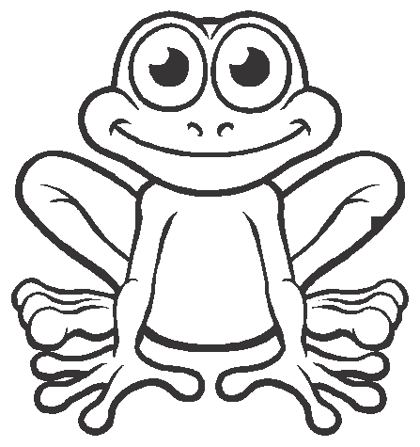
Rr rana

1. Rita se ríe.
2. Mira ese torero.
3. La torre es alta.
4. El tarro está roto.
5. Ramiro esta alerta.
6. Ema salta la torre.
7. El armario está alta.
8. El remo es de Raúl.
9. Elisa salta los rieles.
10. La torta está en la mesa.
11. Ese perro por la carretera
12. La mariposa es linda.
13. El arete es de María
14.Rita mira al toro desde la tarima
15.La mariposa mira al loro.

JUEVES 19 (ESTUDIOS SOCIALES)
TRABAJAR LA ACTIVIDAD #4 DE LA GUÍA SEMANA 24: Converso con mi familia.
“Observar el video del día y realice la actividad
ACTIVIDADES COMPLEMENTARIAS (MATEMATICA) Complete El siguiente cuadro
NUMERO | LECTURA | DECENAS | UNIDADES
10 | diez | 1 | 0
11 | once | 1 | 1
12
13
14
15
15
16
17
18
19
20

VIERNES 20 (INGLES)
10
TRABAJAR LA ACTIVIDAD # 5 DE LA GUÍA SEMANA 24 School Supplies
“Observar el video del día.
ACTIVIDADES COMPLEMENTARIAS ( ECA)
Dibuje 8 figuras que empiecen con el sonido t-T y coloree la mandala del sonido T
